【附件一-1】
東園國小113學年第 二 學期【品德教育】融入教學活動執行成果檢核表
實施年級 | 一年級 二年級 三年級四年級 五年級 六年級
融入主題(可複選) | 尊重 勤儉 誠信 感恩 關懷 正義 負責 寬恕 自律
實施方式(可複選) | 結合繪本進行，繪本名稱： 。  融入班級（視覺藝術）課程，單元名稱： 四年級畢業小書製作。  融入學年自訂活動，活動主題： 。  配合校內安排之宣導活動，活動主題：  其他，請簡述： 也搭配品德教育影片，用來加深導師給予製作小書的提點 。
活動概要  (條列式) | 四年級畢業，成長小書製作：  每頁一主題，主題接續是有層次的：  - 自我介紹 2.這一年，我做倒了… 3.這一年，支持我的好朋友是… 4.我想把( )帶到五年級 5.我希望成為… 6.留言簽名蒐藏區(此區為小書背面)  第一個主題即是認識自己，因此與自己有關的事物都可以寫但是僅要簡單的寫。  第二個主題是做到或是達成，即使在微小的事情都可以寫。  第三個主題不一定是好朋友，是當自己需要幫忙時，那一位時常幫忙你的人就可以是支持自己的那位好朋友或同學。  第四個主題是把學到的方式、好的品行….帶上五年級並且正面的影響同學，也是期望自己能夠是愈來愈好的人，同時也把好的影響影響給其他人。  第五個主題不一定是未來那麼遠的事情，可以是近一點的時間：高年級時，你希望自己能成為什麼樣的人，例如：準時到學校的人，能吃一碗飯的人…等等。
成果描述(條列式) | - 以上的主題都希望學生能夠自我反思看見自己達成什麼、想做什麼，都因為自己自律而做到了，進一步的希望自己能成為自己的什麼樣的人，把好的影響(在微小的好行為都是好)帶給其他人，看見自己的好不批評自己也是一種自我省思，寬恕自己不過度貶低自己，希望讓學生在做別人的光之前先學會做自己那道溫暖的光。  2.這本就像是學生回顧自己四年級期間種種成長歷程的小書本，希望在五年級時，也可以給未來高年級的自己加油打氣！
檢討建議(條列式) | - 學生需要時間檢視自己，這部分需要與老師多討論。  - 老師多舉例(愈實際愈貼近生活愈好)讓學生多明白。  - 讓學生獨自寫不須小組討論，學習檢視自己這一份能力。  - 其實大部分學生都做得不錯，部分資源班學生也僅需引導也可以寫出來。
活動照片1 | 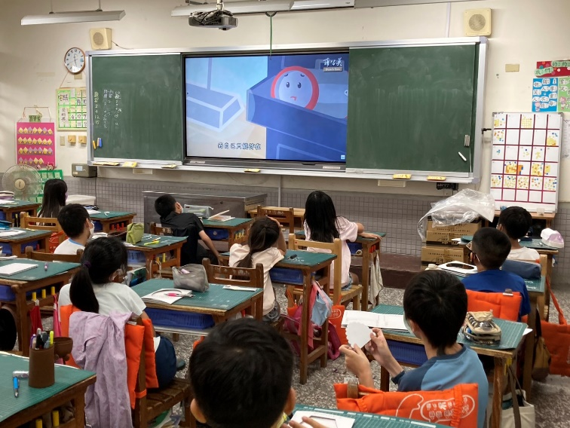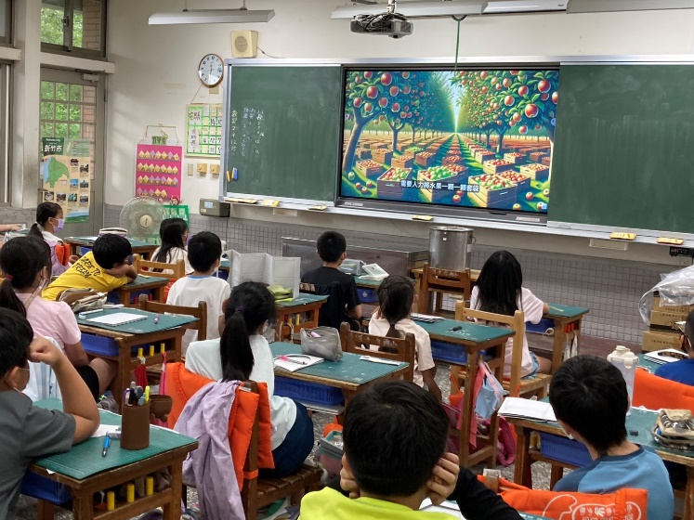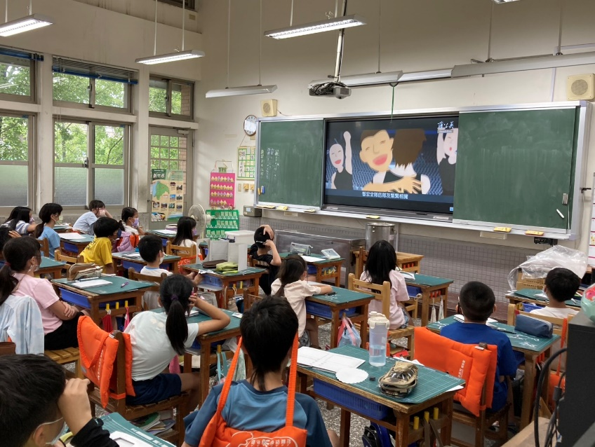
 | 賞析品德教育影片，加強小書的書寫重點
活動照片2 | 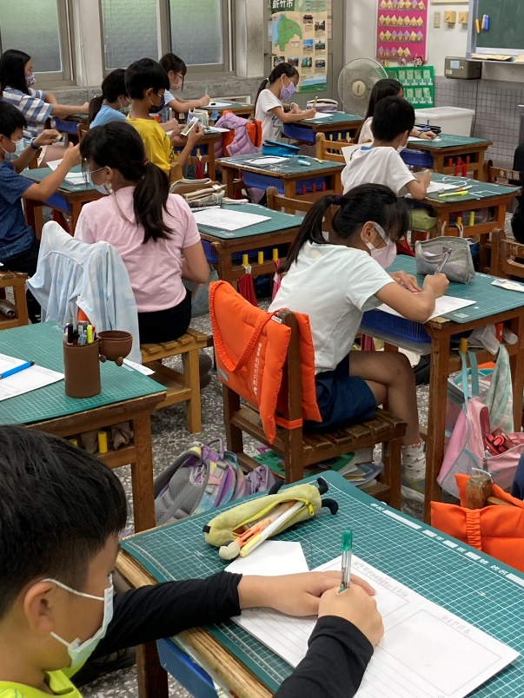
 | 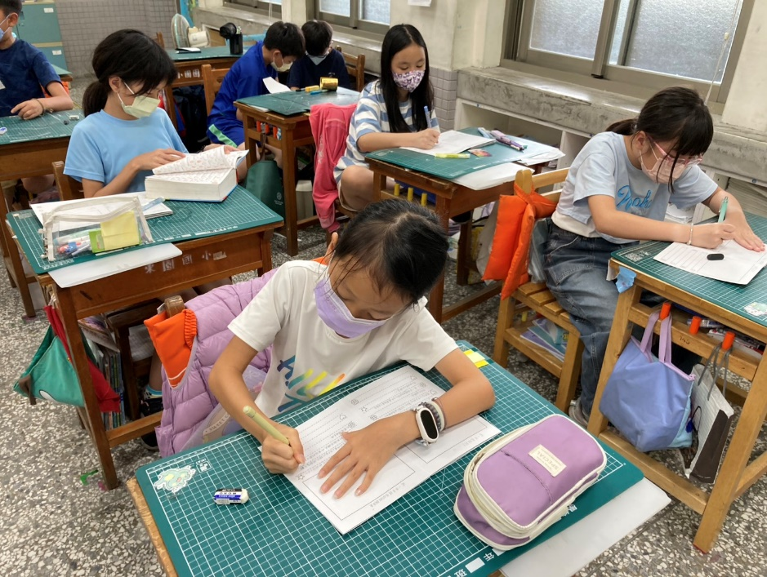
 | 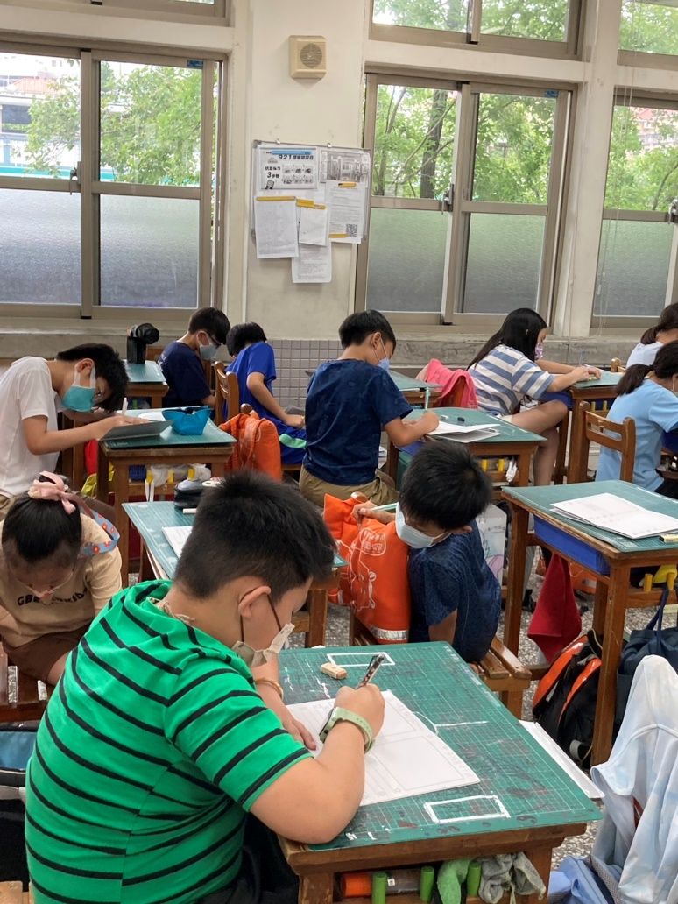
 | 書寫小說內容

